ЛАБОРАТОРНА РОБОТА №2

БЛОКИ МІКРОПРОГРАМНОГО УПРАВЛІННЯ
Мета роботи: Дослідити засоби побудови блоків мікропрограмного управління. Одержати навички в проектуванні й налагодженні схем пристроїв управління з мікропрограмним управлінням.

Теоретичні відомості

Синтез блоків мікропрограмного управління
БМУ функціонує у відповідності з принципом мікропрограмного управління, що полягає в наступному.
Спрощена структурна схема БМУ наведена на рис. 3.3.
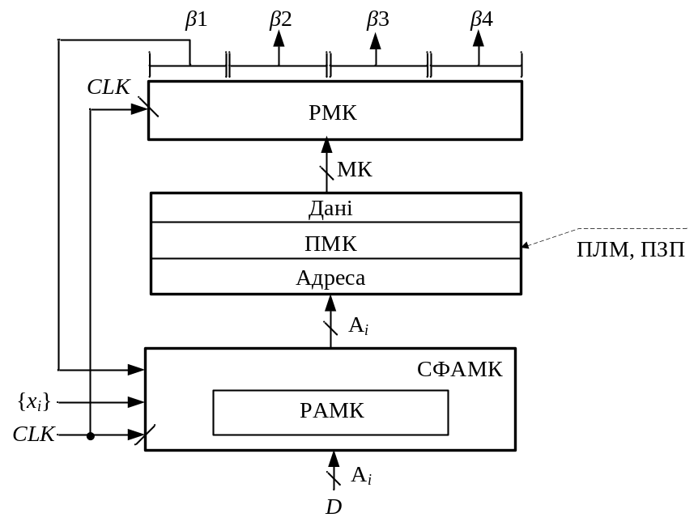
Рис. 3.3. Структурна схема БМУ

Основні функціональні частини БМУ:
РАМК | – | регістр адреси МК;
СФАМК | – | схема формування адреси МК;
ПМК | – | пам'ять МК;
РМК | – | регістр МК;
А_{і} | – | адреса МК;
CLK | – | синхросигнал;
{x_{i}} | – | логічні умови;
D | – | вхід завдання початкової адреси мікропрограми.
МК розміщуються у пам’яті мікрокоманд. На рис. 3.4 наведений формат мікрокоманди.
МК | β1 | β2 | β3 | β4
Рис. 3.4. Формат мікрокоманди
Сигнали зони β2 управляють вузлами комп'ютера, зони β3 – визначають тривалість цих сигналів, сигнали зони β1 разом із логічними умовами {x_{i}} поступають на вхід СФАМК і формують адресу наступної МК. За черговим сигналом CLK адреса наступної МК буде сформована у РАМК. Зона β4 використовується для виконання допоміжних функції, наприклад контролю апаратури.
Структурна схема БМУ з урахуванням зони затримки управляючих сигналів зображена на рис. 3.10.
У обчислювальних системах зона β4 може складатися із сотні розрядів. Найчастіше цю зону використають для контролю апаратури.
Схема контролю має вигляд зображений на рис. 3.11. Для контролю використають операцію згортки (суму за модулем 2). У цьому випадку зона β4 має довжину 1 розряд, вміст цього розряду доповнює кількість 1 у слові мікрокоманді до парної (або непарної, при контролі слова МК на непарність).

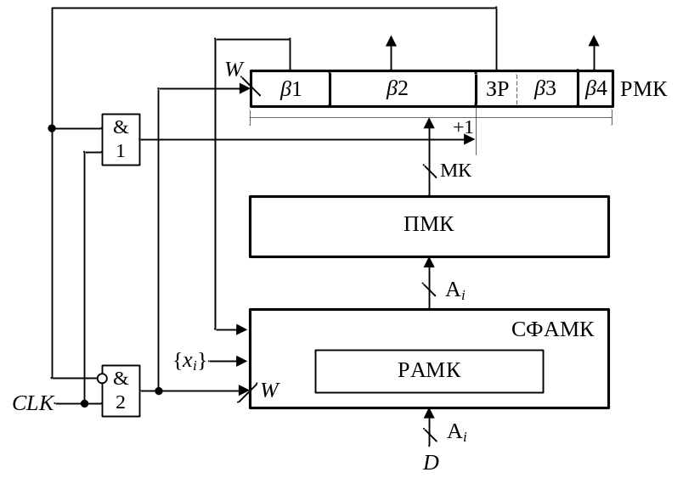

Рис. 3.10. Структурна схема БМУ з урахуванням зони затримки УС
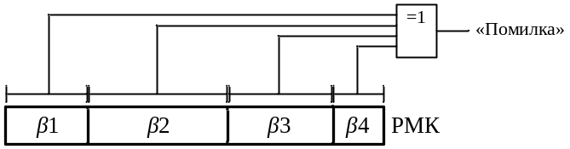

Рис. 3.11. Схема контролю слова МК на парність

Синтез БМУ з примусовою адресацією.
За примусової адресації зона β1 має наступний формат:
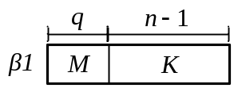,
де | М | – | поле управління мультиплексором;
 | q | – | довжина поля управління мультиплексором;
 | К | – | константа, що визначає адресу наступної мікрокоманди;
 | n | – | розрядність адреси мікрокоманди.
Довжина поля управління мультиплексором визначається за формулою:
q = ]log₂(k+2)[, (3.4)
де k – кількість зовнішніх умов.
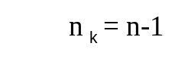Поле константи К являє собою (n–1) старших розрядів адреси мікрокоманди.

Формат адреси мікрокоманди має наступний вигляд:
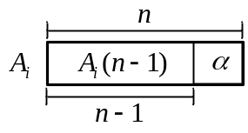
де α – визначає умову переходу, яка формується на виході мультиплексора в залежності від логічних умов Х_{i}.
Спрощена структурна схема БМУ з примусовою адресацією зображена на рис. 3.14. На цій та подальших схемах БМУ входи для занесення початкової адреси D в РАМК умовно не показані.
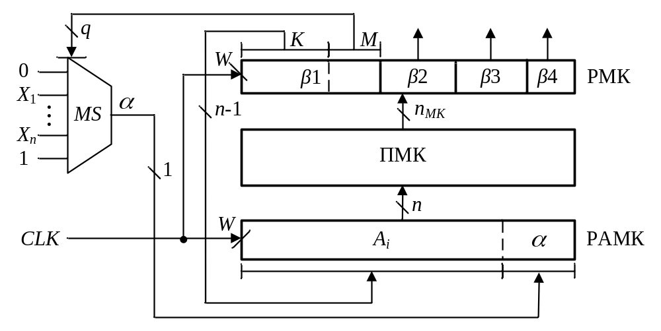

Рис. 3.14. Структурна схема БМУ з примусовою адресацією

БМУ з відносною адресацією.
За відносної адресації адреса наступної МК визначається за формулою:
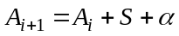, (3.5)
де | S | – | приріст адреси МК;
 | α | – | сигнал на виході мультиплексора, що залежить від логічних умов Х_{i}.
Формат зони β1 у загальному вигляді:
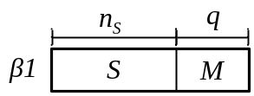.
Довжину поля S визначають за виразом:
n_{S} = ]log₂N[ + 1, (3.6)
де N – максимальний приріст, додатковий знаковий розряд додається для визначення напрямку переходу (зменшення або збільшення адреси).
Структурна схема БМУ наведена на рис. 3.23.
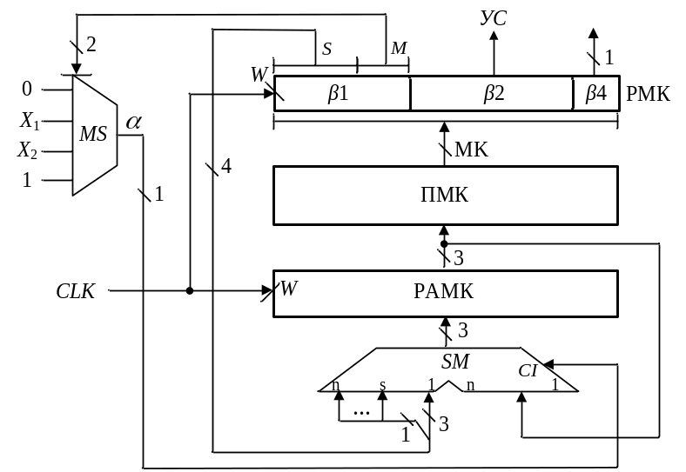

Рис. 3.23. Структурна схема БМУ з відносною адресацією
Приклад 3.8. Побудувати структурну схему БМУ і карту пам'яті мікропрограм для мікроалгоритму виконання операції множення. Мікроалгоритм повинен забезпечувати управління арифметико-логічним пристроєм із розподіленою логікою.
Вихідні дані:
- Спосіб адресації мікрокоманд – примусовий;
- Структура ПМК – лінійна;
- Ємність ПМК – 16 слів;
- Тривалість мікрооперації підсумовування – 4 такти;
- Початкова адреса мікропрограми – 0007h;
- Виконати перевірку слова МК на непарність;
- Розрядність операндів – 16 розрядів;
- Розрядність регістрів та суматорів – 8 розрядів.
Виконання завдання
Структурна схема пристрою для виконання операції множення першим способом з урахуванням елементної бази наведена на рис. 3.24. Мікроалгоритм управління роботою пристрою наведений на рис. 3.25. Змістовний МА наведений на рис. 3.26.
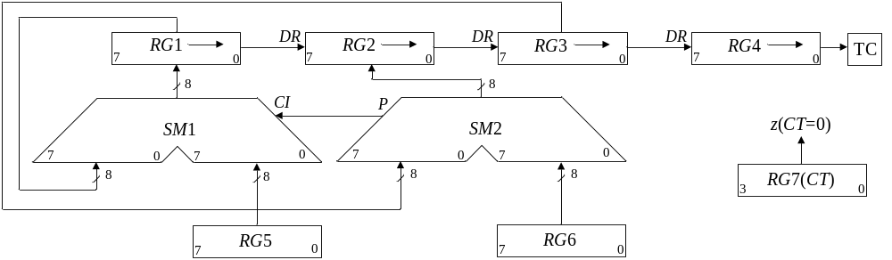

Рис. 3.24. Структурна схема пристрою множення
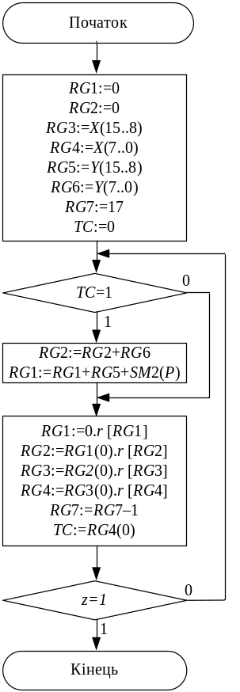 | 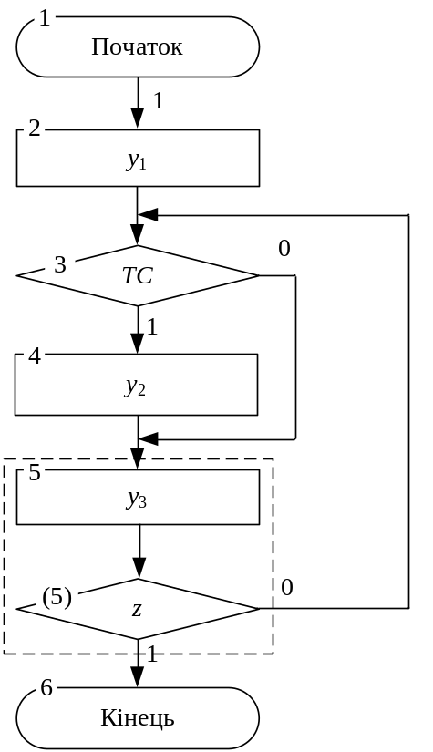
 | Рис. 3.26. Закодований алгоритм управління пристроєм множення
Рис. 3.25. Змістовний мікроалгоритм
Визначимо формат зони β1:
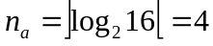; 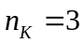;
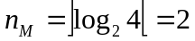; 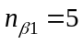.
Визначимо спосіб управління мультиплексором (табл. 3.11).
Таблиця 3.11. Кодування поля М
m₂ m₁ | УС
00  01  10  11 | 0  ТС  z  1
Визначимо формат зони β2. Для максимального способу кодування управляючих сигналів розрахуємо розрядність коду дешифратора за виразом (3.2):
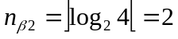.
Наведемо кодування сигналів у зоні β2 (табл. 3.12).
Таблиця 3.12. Кодування сигналів
α₂ α₁ | УС
00  01  10  11 | −  y₁  y₂  y₃
За виразом (3.3) розрахуємо довжину зони β3:
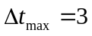;
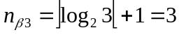.
Для перевірки на парність у зоні β4 необхідно виділити один розряд.
Отримаємо наступний формат мікрокоманди (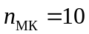):
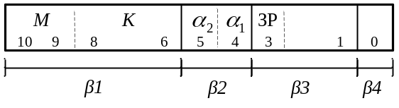
Розміщуємо мікрокоманди в пам’яті мікрокоманд (рис. 3.27).
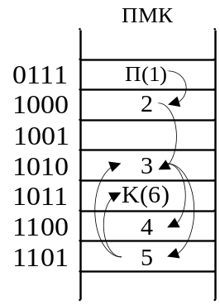

Рис. 3.27. Розміщення мікрокоманд в ПМК

Карта програмування БМУ наведена у табл. 3.13.

Таблиця 3.13. Карта програмування БМУ
№ МК | Адреса | β1 |  | β2 | β3 |  | β4
№ МК | Адреса | k | m | α₂ α₁ | ЗР |  | β4
П(1)  2  3  4  5  К(6) | 0111  1000  1010  1100  1101  1011 | 100  101  110  110  101  101 | 00  00  01  11  10  11 | 00  01  00  10  11  00 | 0  0  0  1  0  0 | 00  00  00  01  00  00 | 0  0  1  1  0  1
Структурна схема БМУ із лінійною ПМК та примусовим способом адресації мікрокоманд, розробленого для реалізації множення, зображена на рис. 3.17.
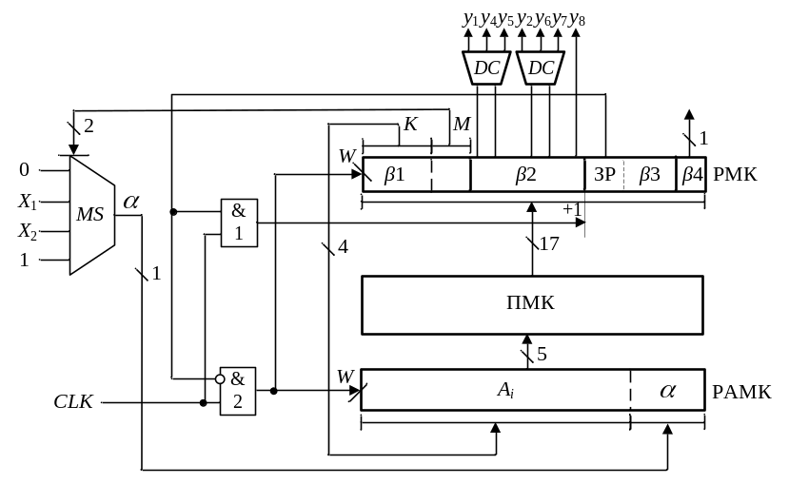

Рис. 3.17. Схема БМУ з примусовою адресацією

Підготовка до роботи
- Варіанти завдання визначаються молодшими розрядами a₇,…,a₁ двійкового номера залікової книжки.
- Розробити структурну схему операційного пристрою та змістовний мікроалгоритм обробки додатних чисел відповідно до завдання наведеного у табл. 3.14. Для побудови схеми використати комбінаційний суматор, регістр-лічильник циклів та асинхронні регістри, що мають входи управління зсувами і занесенням інформації. На структурный схемі повинні бути зазначені розрядність регістрів та шин.
- Розробити функціональну схему операційного пристрою.
- Виконати логічне моделювання роботи операційного пристрою за допомогою цифрової діаграми для вибраних значень операндів і їх розрядності.
Таблиця 3.14. Варіанти завдання
a₆ | a₅ | a₄ | Функція | Розрядність  операндів  (без знаку)
0 | 0 | 0 | D=2C+4AB | 4
0 | 0 | 1 | D=2A(B+1)+0,5C | 4
0 | 1 | 0 | D=A(B+1)+2C | 4
0 | 1 | 1 | D=A(B-1)+0,5C | 4
1 | 0 | 0 | 1-й спосіб множення | 7
1 | 0 | 1 | 2-й спосіб множення | 7
1 | 1 | 0 | 3-й спосіб множення | 7
1 | 1 | 1 | 4-й спосіб множення | 7

Зауваження. При обчисленні функцій множення АВ можна замінити на додавання А до самого себе В разів. Наприклад, функцію 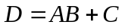 можна реалізувати за допомогою операційної схеми на рис. 3.18 за мікроалгоритмом на рис. 3.19.
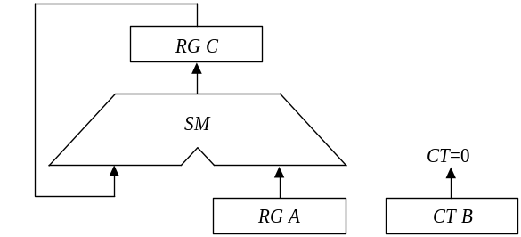 | 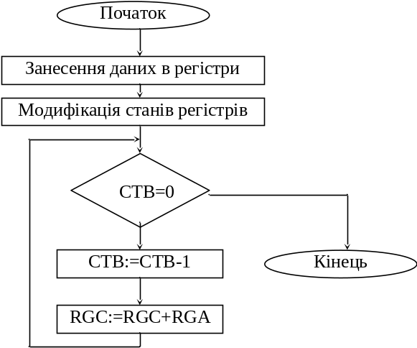
Рис. 3.18. Операційна схема пристрою для обчислення функції | Рис. 3.19. Змістовний мікроалгоритм

У вихідному стані операнд С записаний в регістр RGС, операнд А – в регістр RGА і операнд B - у лічильник CTВ. Далі до вмісту RG С B разів додається слово, записане в RG А. Після кожного такту вміст СT В зменшується на 1. Обчислення закінчуються при виконанні умови СТВ=0. Результат операції формується в регістрі RGС.
Значення операндів в регістрах перед початком циклів можна модифікувати за допомогою зсувів (ліворуч – множення на 2, праворуч – ділення на 2).

- Побудувати структурну і функціональну схему БМУ, а також карту програмування ПМК для мікроалгоритму виконання заданої операції.
- Використувати горизонтальне програмування зони управляючих сигналів. Врахувати дані, наведені у табл. 3.15 – 3.16.

Таблиця 3.15. Варіанти завдання
a₄ | a₂ | Спосіб адресації мікрокоманд | Ємність  ПМК, слова | Використати зону β₄ для перевірки слова МК
0 | 0 | примусовий | 32 | на непарність
0 | 1 | примусовий | 32 | на парність
1 | 0 | відносний | 16 | на непарність
1 | 1 | відносний | 16 | на парність

Таблиця 3.16. Варіанти завдання
a₆ | a₅ | a₄ | Тривалість мікрооперації підсумовування, такти
0 | 0 | 0 | 7
0 | 0 | 1 | 4
0 | 1 | 0 | 3
0 | 1 | 1 | 6
1 | 0 | 0 | 11
1 | 0 | 1 | 4
1 | 1 | 0 | 5
1 | 1 | 1 | 2
Інщі мікрооперації виконуються за один такт

Виконання роботи
- Використовуючи моделюючу систему AFDK (ПРОГМОЛС 2.0) побудувати і налагодити пристрій для виконання заданої операції. Опис програмного комплексу ПРОГМОЛС 2.0 наведений у додатку.
- На спроектованому пристрої виконати числовий приклад і порівняти результат з одержаним при логічному моделюванні.

Зміст звіту
Звіт з лабораторної роботи повинен включати короткі теоретичні відомості, необхідні для виконання лабораторної роботи; структурні та функціональні схеми; таблиці та діаграми, отримані при виконанні теоретичного завдання, а також у процесі моделювання схем; висновки.

Контрольні питання
- Наведіть загальну конструктивно-функціональну структуру ЕОМ, пояснити загальне призначення БМУ та АЛП.
- Наведіть порівняльну характеристику АЛП з розподіленою та зосередженою логікою.
- Приведіть етапи побудови АЛП із розподіленою логікою.
- Визначіть призначення АЛП у ЕОМ. Наведіть класифікацію АЛП.
- Визначіть призначення БМУ у ЕОМ, наведіть класифікації БМУ.
- Поясніть, що розуміють під принципом мікропрограмного управління?
- Наведіть класифікацію БМУ з точки зору забезпечення тривалості виконання мікрооперацій. Наведіть недоліки і переваги кожного із способів.
- Як забезпечується тривалість виконання мікрооперацій при асинхронному способі управління виконанням МК у БМУ?
- Наведіть формат слова мікрокоманди і поясніть призначення кожної із зон.
- Як визначити довжину зони β2 при горизонтальному способі мікропрограмування?
- Назвіть способи формування структури зони β2, переваги та недоліки кожного із способів.
- Як визначити довжину зони β3 формування управляючих сигналів БМУ при асинхронному способі управління виконанням МК?
- Назвіть способи формування структури зони β1, переваги та недоліки кожного із способів.
- Як скоротити довжину зони β1 при застосуванні примусової адресації МК?
- Наведіть приклад застосування зони β4.

СПИСОК ЛІТЕРАТУРИ
- Арифметичні та управляючи пристрої цифрових ЕОМ: Навчальний посібник / В.І.Жабін, І.А.Жуков, І.А.Клименко, Стиренко С.Г. – К.: ВЕК +, 2008. – 176 с.
- Жабин В.И., Жуков І.А., Ткаченко В.В., Клименко І.А. Мікропроцесорні системи: Навчальний посібник. – К. Видавництво «СПД Гуральник», 2009. – 492 с.
- Каган Б.М. Электронные вычислительные машины и системы. – М.: Энергоатомиздат, 1985. – 552 с.
- Карцев М.А. Архитектура цифровых вычислительных машин.– М.: "Наука", 1978. – 295 с.
- Прикладана теорія цифрових автоматів: Навчальний посібник / В.І.Жабін, І.А.Жуков, І.А.Клименко, В.В.Ткаченко. – К.: Книжкове видавництво НАУ, 2007. – 364 с.
- Цифровые ЭВМ. Практикум / К.Г.Самофалов, В.И. Корнейчук, В.П. Тарасенко, В.И.Жабин – К.: Высш.шк. 1989. – 124 с.

